TWP-W209型 激光监听实验仪
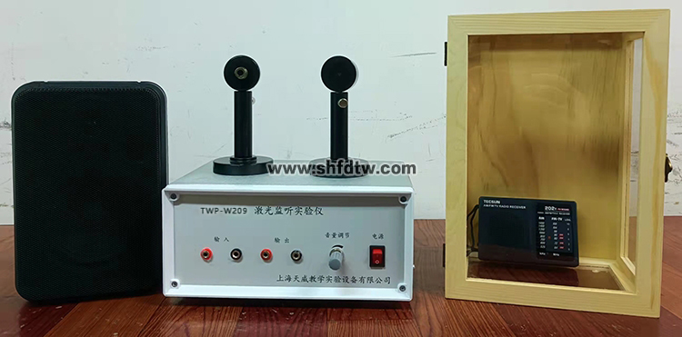
从最初的把线圈接在某通讯线路上进行监听，直到现在全球的无线手机监听，监听系统的发展经历了漫长的阶段。而在战争、间谍和公安侦破领域中不让对方知道的监听——窃听技术的使用已经相当普遍了。
本实验仪采用可见激光进行监听，如果要听到周围戒备森严而人不可能接近的房间里的讲话声，可以用一束红外激光打到该房间的玻璃上从而实现窃听。
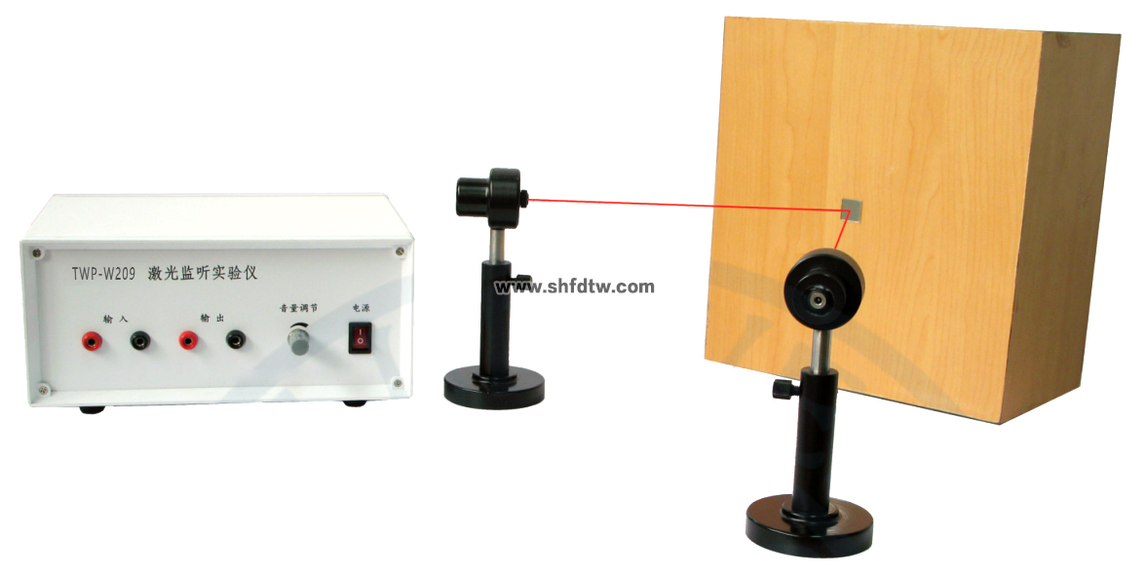
【实验原理】
光电传感器是根据光电效应的原理制作而成的，光电效应是指物质（主要是金属）在光的照射下释放电子的现象。这是1887年赫兹首先发现的，1905年爱因斯坦引入光子概念后才得到圆满的解释。以后人们又发现固体材料内的载流子在光线的照射下会产生电导率的变化（光电导）或产生电动势（光致电压），这些由光产生的电效应一般统称为光电效应。
本实验用可见光范围内的激光束，照射在一个贴有小镜子的木箱上。木箱内装有收音机，收音机播音时的声波引起木箱壁的振动，使照在小镜子上的激光光斑由于振动发生相应位移，这种位移引起反射光位置的变化。用光电探测器接收反射光，由于反射光位置的变化引起探测器受光面积的变化，从而使其输出电压发生相应的变化，再将这个变化的电压经放大，输入扬声器，就能听到声音了。
【实验仪器】
实验装置由三部分构成：
1．监听源：由收音机、小镜子和木箱组成。收音机在木箱里发出的声波会引起木箱壁的振动，从而使贴在木箱上的小镜子一起振动。
2．光路：本实验的光源是半导体激光器，它将光射向小镜子，其反射光由光电探测器接收。由于小镜子的振动，使反射光中带有了收音机中声波的信息。
3．接收装置：由光电探测器、放大器和扬声器音箱组成。带有声波信息的激光照在光电探测器上，由于受光面积变化，会产生电压的变化，这种电压变化经放大器放大后，由扬声器转换成声音播出，从而还原出木箱中收音机的声音。
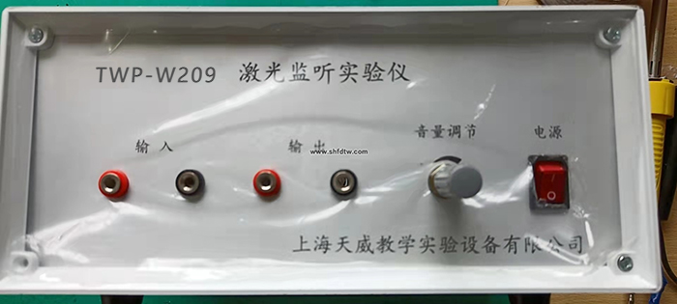
【实验内容】
一、必做部分
1．将装有镜子木箱放在远处（4－8米），将收音机调至合适的电台，使声音清晰无杂音，并放入木箱内关上箱门。
2．调整光路：接通激光器电源，使光束以约45º照射到小镜子上，并使探测器能够接收到反射光，接通探测器与主机，以及实验主机与音箱。
3．敲击玻璃，在扬声器上应能听到敲击声，说明此时光路已调好、线路已接通。
4．打开木箱内收音机，仔细调节探测器与激光光斑之间的相互位置，使光斑移动的中心在探测器的边缘。此时应可听到扬声器发出的声音。
【配置清单】
编号 | 名称 | 数量 | 备注
1 | 实验仪主机 | 1
2 | 激光发射器 | 1
3 | 激光接收器 | 1
4 | 音箱 | 1
5 | 木箱 | 1
6 | 收音机 | 1
7 | 小镜片（贴在木箱上） | 1
8 | 连接线 | 3
9 | 电源线 | 1
10 | 装箱清单 | 1
11 | 合格证 | 1
12 | 说明书 | 1
此装箱清单所列内容是指包装箱内应包括的设备和资料，不包括您选用的其它配件，如您还选用其它配件，请您在购机时一并检查清楚。

